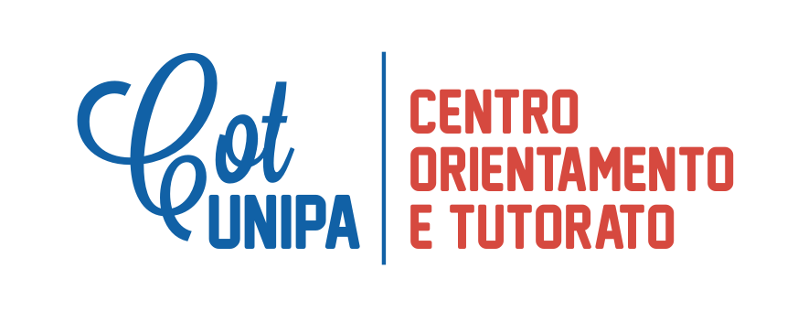

RECUPERO DEGLI OFA IN MODALITA’ E-LEARNING PER LE MATERIE:
MATEMATICA, BIOLOGIA, CHIMICA, STORIA E FISICA
A.A. 2014/2015

Dall’anno accademico 2014-2015 il recupero degli Obblighi Formativi Aggiuntivi (OFA) per le seguenti Aree del Sapere: Matematica, Biologia, Chimica, Storia e Fisica, avverrà in modalità e-learning, secondo quanto proposto dal Presidio di Qualità e recepito dal Senato Accademico nella seduta del 6 maggio 2014.

Di seguito vengono evidenziati i passaggi che ogni studente deve seguire:

- Lo studente che ha riportato l’OFA nelle discipline sopraelencate deve accedere con le proprie credenziali d’accesso al portale studenti all’indirizzo studenti.unipa.it

- Scorrendo la colonna di sinistra, alla voce “Altri Servizi” troverà come link l’accesso al sistema OFA mediante il quale è d’obbligo fruire delle video-lezioni (strutturate in unità didattiche) messe a sua disposizione, al fine di recuperare gli obblighi formativi aggiuntivi. A corredo delle video-lezioni è, inoltre, fornita una serie di documenti di approfondimenti, riferimenti bibliografici, link Internet, piccole simulazioni, nonché esercizi di auto-verifica e test della propria preparazione.

- Ogni studente deve seguire le video-lezioni relative alla disciplina in cui ha riportato l’OFA, tenendo conto delle informazioni presenti sul sito internet della Scuola e relative al Livello (base o intermedio o avanzato) scelto, ai fini del recupero, dal CdS in cui risulta essere iscritto.

- Al termine del percorso formativo online lo studente dovrà stampare un’Attestazione che documenterà la frequenza alle attività online: quest’attestazione rappresenterà la conferma che è stata svolta integralmente l’attività online.

- Svolta la fase di recupero dell’OFA in modalità e-learning e stampata l’Attestazione corrispondente, lo studente vedrà definitivamente assolto l’OFA dopo il superamento della materia curriculare corrispondente e su indicazioni del Corso di Laurea di appartenenza.

- E’ possibile, per avere chiarimenti su eventuali dubbi o per qualsiasi necessità di supporto, rivolgersi ai seguenti Tutor OFA:

MATEMATICA | BIOLOGIA | CHIMICA | STORIA
Dott.ssa Ilaria Tumminello  ilaria.tumminello@libero.it | Dott. Rosa Guarcello  rosa.guarcello@unipa.it | Dott. Massimiliano Greco  massimiliano.greco@unipa.it | Dott. Patrizia Miceli  patriziamiceli80@libero.it
Dott. Giuseppe Riotto  pepperi8@alice.it | Dott.ssa Maria Agnello  maria.agnello@unipa.it
Dott. Alberto Picone
piconealberto@gmail.com
picuso@inwind.it

Dott. Marcello Cammarata
mstaxmarcello@yahoo.it
marcellocammarata@gmail.com

- Allo stato attuale è disponibile online il materiale relativo a Matematica, Biologia, Chimica, Storia.
Prossimamente sarà disponibile anche il corso di Fisica.

Per qualsiasi ulteriore informazione rivolgersi alla dott.ssa E. Cristina Scalia
Centro di Orientamento e Tutorato
Tel. 091/23865512
cristinascalia@gmail.com
consulenzaformazione.cot@unipa.it

